Dossier de lecture :
Une sorcière dans le cartable

Prénom :………………………………………
- Ecris le nom des personnages de l’histoire
----------------------------------------------------------------------------------------------------------
- Ecris le nom du personnage qui parle.
Sors tes cahiers et fais tes devoirs !
Sors de mon cartable ! Va-t’en !
Je vais demander à Riri, Poupou, Loulou
Un jour, tu oublieras ta tête
Mon cahier est déchiré !

3. Entoure les affirmations correctes
-Riri, Fifi et Loulou sont 3 enfants de la classe
-Marie n’a pas ses cahiers dans son cartable.
-La nuit, la sorcière joue avec le bic à quatre couleurs.
-La sorcière a mangé tout le pain, il ne reste que le chocolat.
-Le cahier de Brandon est tout gribouillé.
-Le cahier de Marie est déchiré.
-Les enfants sont contents d’aller en récré.
-Madame a mangé le pain au chocolat de Marie.
-La sorcière a déménagé dans le cartable de madame.

4. De quel personnage parle-t-on dans la phrase ?

Elle est dans le cartable.
-----------------
Elle demande à Marie de faire ses devoirs.
-----------------
Ils éclatent de rire.
-------------------
Elle renvoie tout le monde en récré.
-----------------------
Elle est certaine d’avoir rangé ses affaires dans son cartable
---------------------------------------
Mon cahier est déchiré.
-----------------------
Madame renvoie tout le monde en récré.
--------------------
Ses ennuis sont terminés.
---------------------

5. Entoure la bonne réponse.
. A ton avis, l’histoire se termine bien ?
oui non
.Pourquoi ?
- La sorcière a disparu.
- La sorcière est partie dans le cartable de Lise.
-La sorcière s’est endormie dans le cartable de Marie.
-La sorcière s’est installée dans le cartable de Brandon.
-La sorcière a déménagé dans le cartable de madame.
Quels sont les indices qui te permettent de répondre.
-Tous les noms sont changés sur le registre de madame
-Le cahier de Lise est déchiré.
-Le cahier de Brandon est gribouillé.
-Madame distribue des cahiers abîmés.
-La sorcière a mangé le pain au chocolat de Marie.
6. Colorie le bon résumé de l’histoire.
La sorcière a mangé tous les cahiers de Marie.
Marie l’a attrapée et a mis la sorcière dans le cartable de madame.

La sorcière a fait disparaître les cahiers de Marie.
Elle a mangé le chocolat de son pain au chocolat.
Finalement, elle a déménagé dans le cartable de Madame.
La sorcière était dans le cartable de Marie.
Maman a disputé la sorcière.
La sorcière est partie.

7. Complète les phrases avec les mots du texte..
Maman dispute Marie : -Tu as encore oublié tes___________

Maman ne veut pas croire qu’il y a une ____________dans le cartable de Marie.

La sorcière joue la nuit avec le bic à quatre __________de Marie.

La sorcière a mangé tout le _________________ du petit pain.

Le cahier de Lise est_________________

Les noms des enfants sont __________ du registre.

Madame renvoie tout le monde en _____________

Dossier de lecture :
Une sorcière dans le cartable

Prénom :………………………………………
- Colorie le nom des personnages de l’histoire
la sorcière | Riri | madame
maman | Marie | Fifi

- Ecris le nom du personnage qui parle.
Sors tes cahiers et fais tes devoirs ! | maman
Sors de mon cartable ! Va-t’en !
Je vais demander à Riri, Poupou, Loulou
Un jour, tu oublieras ta tête

3. Entoure les affirmations correctes
-Riri, Fifi et Loulou sont 3 enfants de la classe
-Marie n’a pas ses cahiers dans son cartable.
-La nuit, la sorcière joue avec le bic à quatre couleurs.
-Le cahier de Brandon est tout gribouillé.
-Le cahier de Marie est déchiré.
-Les enfants sont contents d’aller en récré.
-La sorcière a déménagé dans le cartable de madame.

4. De quel personnage parle-t-on dans la phrase ? Colorie.
Elle est dans le cartable.
maman | madame | la sorcière | Marie

Elle demande à Marie de faire ses devoirs.
maman | madame | la sorcière | Marie

Ils éclatent de rire.
maman | madame | la sorcière | les enfants

Elle renvoie tout le monde en récré.
maman | madame | la sorcière | Marie

Elle est certaine d’avoir rangé ses affaires dans son cartable
maman | madame | la sorcière | Marie

Mon cahier est déchiré.
le cahier de
Brandon | Marie | Lise

Madame renvoie tout le monde en récré.
maman | madame | la sorcière | les enfants
Ses ennuis sont terminés.
Les ennuis de
Brandon | Marie | Lise

5. Entoure la bonne réponse.
. A ton avis, l’histoire se termine bien ?
oui non
.Pourquoi ?
- La sorcière a disparu.
-La sorcière est partie dans le cartable de Brandon.
-La sorcière a déménagé dans le cartable de madame.
Quels sont les indices qui te permettent de répondre.
-Tous les noms sont changés sur le registre de madame
-Le cahier de Brandon est gribouillé.
-Madame distribue des cahiers abîmés.

6. Colorie le bon résumé de l’histoire.
La sorcière a mangé tous les cahiers de Marie.
Marie a mis la sorcière dans le cartable de madame.

La sorcière a fait disparaître les cahiers de Marie.
Elle a mangé le chocolat de son pain au chocolat.
Finalement, elle a déménagé dans le cartable de Madame.

7. Complète les phrases avec les mots du texte..
Maman dispute Marie : -Tu as encore oublié tes______
livres | cahiers | crayons

Maman ne veut pas croire qu’il y a une _________dans le cartable de Marie.
cahier | crayons | sorcière

La sorcière joue la nuit avec le bic à quatre _______de Marie.
couleurs | mines | pointes

La sorcière a mangé tout le _________________ du petit pain.
pain | cahier | chocolat

Le cahier de Lise est_________________
abîmée | gribouillé | déchiré

Les noms des enfants sont __________ du registre.
effacés | gribouillé | déchiré

Madame renvoie tout le monde en _____________
colère | récréation | pension

Dossier de lecture :
Une sorcière dans le cartable

Prénom :………………………………………
- Colorie le nom des personnages de l’histoire
la sorcière | Riri | madame
maman | Marie | Fifi

- Ecris le nom du personnage qui parle.
Sors tes cahiers et fais tes devoirs ! | maman
Sors de mon cartable ! Va-t’en !
Je vais demander à Riri, Poupou, Loulou
Un jour, tu oublieras ta tête

3. Entoure les affirmations correctes
-Riri, Fifi et Loulou sont 3 enfants de la classe
-Marie n’a pas ses cahiers dans son cartable.
-La nuit, la sorcière joue avec le bic à quatre couleurs.
-Le cahier de Brandon est tout gribouillé.
-La sorcière a déménagé dans le cartable de madame.
4. De quel personnage parle-t-on dans la phrase ? Colorie.
Elle est dans le cartable.
maman | la sorcière

Elle demande à Marie de faire ses devoirs.
maman | madame

Ils éclatent de rire.
maman | les enfants

Elle renvoie tout le monde en récré.
la sorcière | madame

Elle est certaine d’avoir rangé ses affaires dans son cartable
Marie | madame

Mon cahier est déchiré.
le cahier de
Brandon | Lise

Madame renvoie tout le monde en récré.
les enfants | la sorcière

Ses ennuis sont terminés.
Les ennuis de
Brandon | Marie

5. Entoure la bonne réponse.
. A ton avis, l’histoire se termine bien ?
oui non
.Pourquoi ?
-La sorcière s’est endormie dans le cartable de Marie.
-La sorcière a déménagé dans le cartable de madame.
Quels sont les indices qui te permettent de répondre.
-Tous les noms sont changés sur le registre de madame
-Madame distribue des cahiers abîmés.
-La sorcière a mangé le pain au chocolat de Marie.

6. Colorie le bon résumé de l’histoire.
La sorcière a mangé les cahiers de Marie.
Marie a mis la sorcière dans le cartable de madame.

La sorcière a mangé le chocolat du pain au chocolat de Marie.
Finalement, elle a déménagé dans le cartable de Madame.

7. Complète les phrases avec les mots du texte..
Maman dispute Marie :
-Tu as encore oublié tes______
livres | cahiers

Maman ne veut pas croire qu’il y a une _________dans le cartable de Marie.
cahier | sorcière

La sorcière joue la nuit avec le bic à quatre _______de Marie.
couleurs | mines

La sorcière a mangé tout le _________________ du petit pain.
pain | chocolat

Le cahier de Lise est_________________
déchiré | gribouillé

Les noms des enfants sont __________ du registre.
effacés | gribouillé

Madame renvoie tout le monde en _____________
colère | récré

Grammaire : « Une sorcière dans le cartable »
- De qui parle le mot souligné ?
Elle n’a pas ses cahiers dans son cartable.
---------------------------------
Il a son cahier gribouillé.
_____________________
Ils éclatent de rire.
___________________
Elle a une feuille déchirée.
___________________
Elle est partie dans le cartable de madame.
_____________________
Ils peuvent aller en récréation.
__________________________
Elle est soulagée : la sorcière est partie.
________________________

- Dans le texte, colorie les mots qui remplacent un personnage
Les trois petits cochons
Maman dit à ses trois petits cochons :
-Vous devenez grands maintenant, vous allez partir dans la forêt pour vous construire une maison.
Le premier petit cochon, César, rencontre une vieille dame portant un lourd fagot de paille.
Il propose à la vieille dame de l’aider à transporter la paille jusqu’à sa maison.
Pour le remercier, elle lui donne un gros tas de paille.
César décide alors de construire une maison de paille.
Soudain, il entend le hurlement d’un loup.
Vite, il se réfugie dans la maison mais le loup l’a vu.
Il se met à souffler sur la maison et la maison s’envole.
César court vite rejoindre son frère Gribou qui avait construit une maison de bois.
Le loup le suit et commence à souffler sur la maison des deux petits cochons. Malheureusement, elle s’envole aussi.
Les deux frères s’enfuient vers la maison de Prudent.
Ils le supplient de les laisser entrer.
Prudent leur ouvre la porte de sa maison de briques.
Il propose à ses frères de déguster une bonne soupe.
Soudain, ils voient le loup qui souffle, souffle, souffle sur la maison de briques.
-Tu n’arriveras pas à la détruire ! lui dit César.
Alors le loup décide d’entrer dans la maison par la cheminée : il monte sur le toit, se glisse dans la cheminée et…..plouf ! Il tombe dans la casserole de soupe bouillante.
Les trois petits cochons sont heureux.
Grammaire textuelle : les mots qui remplacent
il 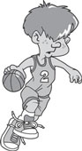  -------------------  -------------------  -------------------  -------------------  -------------------  --------------------  --------------------  --------------------  --------------------  --------------------  --------------------  --------------------  --------------------  --------------------  -------------------- | elle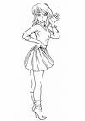  ---------------------  --------------------  --------------------  --------------------  --------------------  --------------------  --------------------  --------------------  --------------------  --------------------  --------------------  --------------------  --------------------  --------------------  --------------------
ils  --------------------  --------------------  --------------------  --------------------  --------------------  --------------------  --------------------  ---------------------  ---------------------  ---------------------  ---------------------  ---------------------  ---------------------  ---------------------------------------------------------------  -------------------- | elles  ---------------------  ---------------------  --------------------  -----------------------------------------  ---------------------  --------------------  --------------------  --------------------  --------------------  --------------------  --------------------  --------------------  --------------------  --------------------  ---------------------  ---------------------

Prénom :………………………………………
Expression écrite : « Une sorcière dans le cartable »
Le cahier de Lise est déchiré ! Qu’a-t-il bien pu se passer ?
Imagine quelques phrases pour expliquer ce phénomène.
Marie arrive à l’école. Pendant la collation, elle découvre que la sorcière a mangé le chocolat de son petit pain.
Va-t’en ! dit-elle à la sorcière.
Alors, la sorcière__________________________
_______________________________________ Ensuite, elle_________________________________
_______________________________________
Finalement, la sorcière____________________________
__________________________________________
Quand les enfants rentrent de récréation, madame leur demande de prendre leur cahier.
Mon cahier est tout déchiré ! s’exclame Lise.
Marie est contente, la sorcière a enfin quitté son cartable.

Expression écrite : « Une sorcière dans le cartable »
Le cahier de Lise est déchiré ! Qu’a-t-il bien pu se passer ?
Imagine quelques phrases pour expliquer ce phénomène.
Marie arrive à l’école. Pendant la collation, elle découvre que la sorcière a mangé le chocolat de son petit pain.
Va-t’en ! dit-elle à la sorcière.
Alors, la sorcière glisse un œil en dehors du cartable de Marie et comme la classe est vide, elle sort du cartable.
Mais la récréation se termine et la sorcière prend peur.
Vite, elle se réfugie dans le cartable de madame.
Elle voit _____________________________
Humm, j’ai très envie de _________________________
se dit la sorcière.
Ce serait amusant de___________________________
__________________________________________
Mon cahier est tout déchiré ! s’exclame Lise.
Le mien est gribouillé !
Lorsque madame veut faire réciter la poésie, les noms des enfants ont été changés.
Puisqu’on ne sait plus travailler, dit madame, vous pouvez retourner en récréation.
Les enfants sont contents.

Domino : Une sorcière dans le cartable
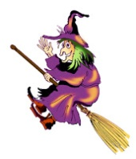 | 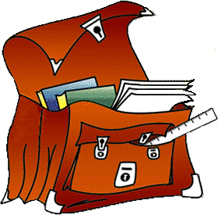 | 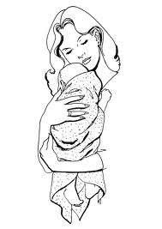
la sorcière | le cartable | maman | la maison
 |  | 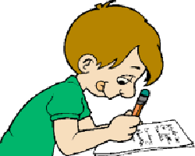 | 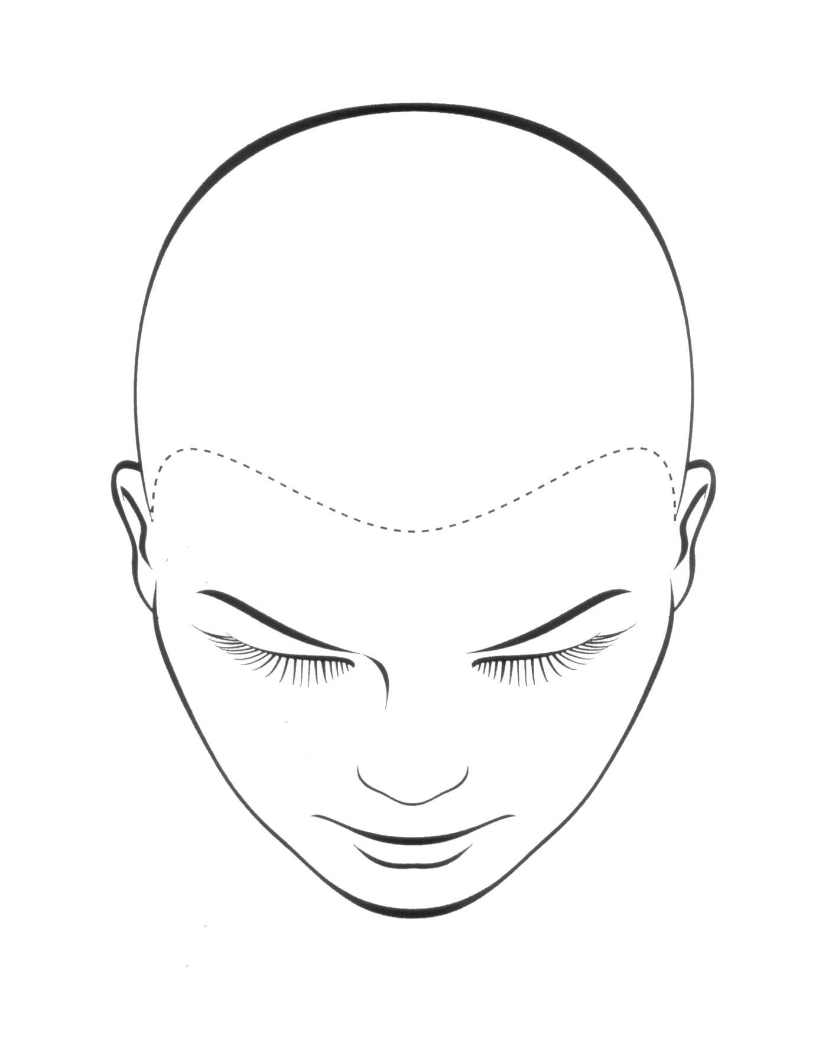
le cahier | la feuille | les devoirs | la tête
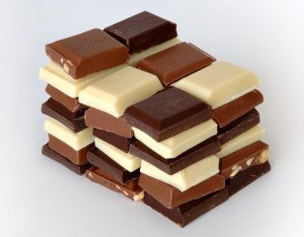 | 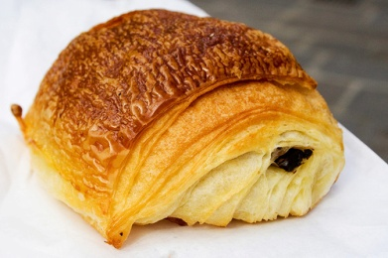 | 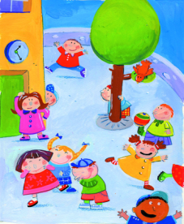
le chocolat | le pain au chocolat | la récréation | Déchiré
 | 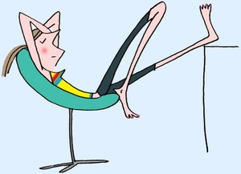
gribouillé | ne rien faire | content(e) | fâché(e)

Lecture avancement :
« Une sorcière dans le cartable »
- Reconstruit les phrases et réécris-les
tout | la sorcière | a mangé | le chocolat

______________________________________
déchirées | distribue | les feuilles | madame

------------------------------------------------
sorcière | est | cette | farceuse

-----------------------------------------------
les enfants | madame | en | récréation | renvoie

-----------------------------------------------
très | sont | les enfants | contents

------------------------------------------------

- Colorie le mot bien écrit
marie
Tous
les soirs, ouvre son cartable.
Marie
tous
Maman
ses
cahiers ont disparu. se fâche.
maman
Ses
Sorcière
et ne croit pas que c’est la qui les vole.
sorcière
mais
cette sorcière est farceuse.
Mais
chocolat
cahiers
Elle cache les et mange le .
chocolats
cahier
marie
ne veut plus la voir.
Marie

- Découpe les phrases et mets-les dans l’ordre.
Les cahiers de Marie ne sont plus dans son cartable.
La sorcière est partie dans le cartable de madame.
La sorcière a mangé le chocolat du pain de Marie.
Maman est fâchée.
Le cahier de Lise est déchiré.
Madame renvoie les enfants en récréation.
La feuille de Brandon est gribouillée.

Grammaire textuelle : la phrase « Une sorcière dans le cartable »
- Reconstruit les phrases et réécris-les
tout | La sorcière | a mangé | le chocolat

La sorcière a mangé le chocolat.

déchirées | distribue | des feuilles | Madame

------------------------------------------------
sorcière | est | Cette | farceuse

-----------------------------------------------
les enfants | Madame | en | récréation | renvoie

-----------------------------------------------

- Colorie le mot bien écrit
marie
Tous
les soirs, ouvre son cartable.
Marie
tous

Maman
ses
cahiers ont disparu. se fâche
maman
Ses
Sorcière
et ne croit pas que c’est la qui les vole.
sorcière
mais
cette sorcière est farceuse.
Mais
marie
ne veut plus la voir.
Marie

Grammaire textuelle : la phrase
Contrôle
Ecris les phrases correctement avec les majuscules et les points.
ex :maman dispute marie car elle a oublié ses cahiers
--------------------------------------
marie a une sorcière dans son cartable
----------------------------------------
la sorcière a déchiré le cahier de lise
----------------------------------------
les enfants sortent en récréation
-----------------------------------------
madame écoute brandon
------------------------
- Découpe les phrases et mets-les dans l’ordre.
Les cahiers de Marie ne sont plus dans son cartable.
La sorcière est partie dans le cartable de madame.
La sorcière a mangé le chocolat du pain de Marie.
Le cahier de Lise est déchiré.
Madame renvoie les enfants en récréation.

Orthographe : une sorcière dans le cartable
- Copie 3 x les mots de la dictée
la sorcière---------------------------------------
le cartable---------------------------------------
le cahier-----------------------------------------
le chocolat---------------------------------------
l’école-------------------------------------------
- Remets les mots de la dictée dans les phrases
Marie a oublié son -------------------------
La --------------------vit dans son cartable.
Elle a mangé le ------------------du pain de Marie.
Marie va à l’-----------------------.
La sorcière est partie dans le -----------------
de madame.

- Reconstruis les mots
ci
re
sor
è
ta
car
ble

------------------ ----------------------
co
cho
lat
é
co
le

-------------------- -----------------------
ier
ca
h

---------------------
- Entoure les mots de la dictée bien écrits.
cahier  calier  cahier  caprier  carier | carrtable  cartable  cartable  carttable  caratable | école  écale  écolle  écrole  école
sorcière  soricière  sorclière  sorcière  sorciere | chocola  chocolat  cocolat  cocholat  chocolat
- Deux mots sont mélangés, colorie les parties de chaque mot dans la même couleur puis réécris-les.
car
co
ta
é
ble
le

-------------------et---------------------------
co
cho
hier
lat
ca

-----------------------------------------------
co
cho
lat
é
le
co

-----------------------------------------------
- Finis d’écrire les mots
chocolat  chocola  chocol  choco  choc  cho  ch  c | cartable  cartabl  cartab  carta  cart  car  ca  c | sorcière  sorcièr  sorciè  sorc  sor  so  s
école  écol  éco  éc  é | cahier  cahie  cahi  cah  ca  c
- Ecris 5x les mots dans ton cahier de travail.

